Не каждый взрослый умеет использовать огнетушитель
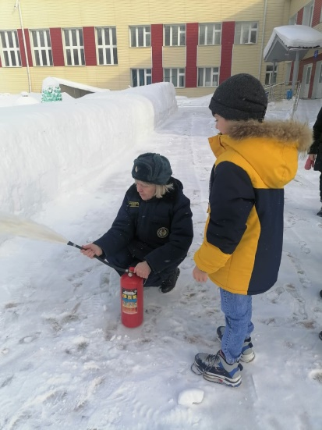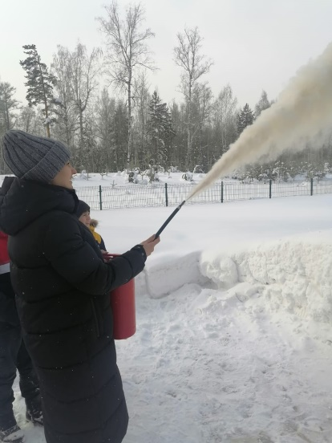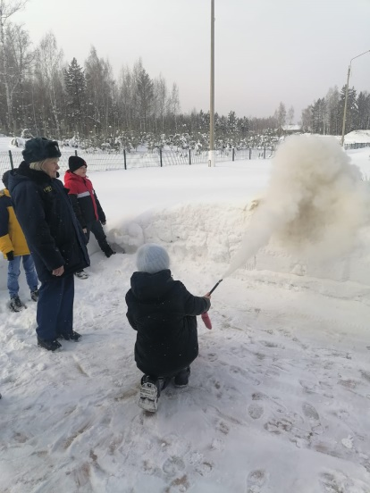
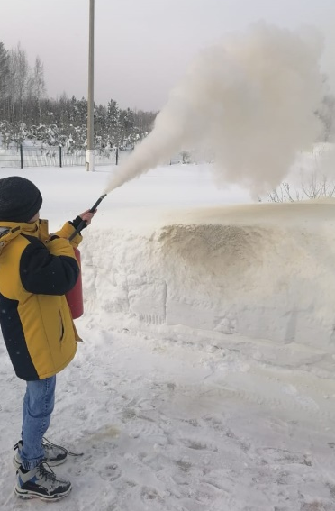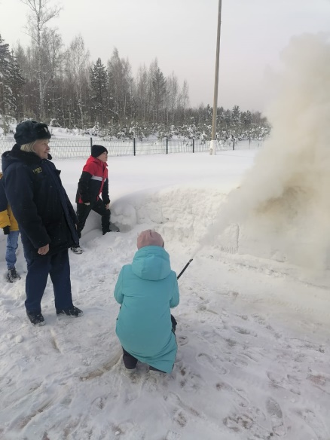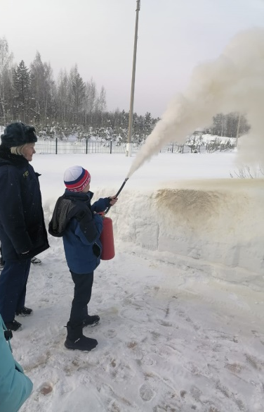
Огнетушитель – главный помощник в первые минуты пожара до приезда профессиональных пожарных. Он предназначен для ликвидации первичных очагов возгорания и предотвращения возможности распространения горения.
Поэтому практические занятия по использованию этого первичного средства пожаротушения - необходимо проводить уже с детства.
Занятие проведено с учащимися дружины юных пожарных «Агенты 01» Тагарской школы. В ходе занятия дети изучили виды огнетушителей, правила их эксплуатации, назначение и принцип действия ручных огнетушителей.
Не только ребята, но и учитель смогли попробовать огнетушитель в деле.
Людмила Рахимова инструктор ПП
КГКУ «Противопожарная охрана Красноярского края»

